Boletín #005

En toda su área de área de influencia
EMPAS socializó obras de renovación de redes
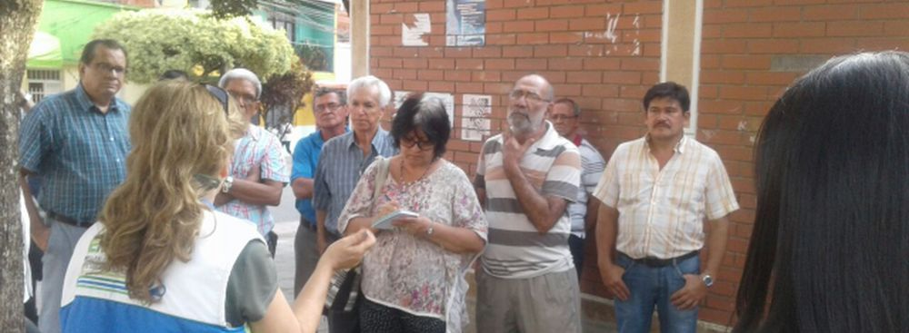
Bucaramanga 17 de abril de 2017. Como parte del proceso de renovación de redes de alcantarillado, que busca garantizar la calidad en el servicio, EMPAS inició una gran jornada de socialización de proyectos que se realizarán en el área de influencia. Las redes que ya cumplieron su vida útil, serán cambiadas por tuberías nuevas que garantizarán más de 50 años de servicio. La empresa estima que estas labores iniciarán en mayo.
Bucaramanga: funcionarios de la Empresa Pública de Alcantarillado de Santander EMPAS S.A. ESP, arribaron al barrio La Universidad para hablar con la comunidad y dar a conocer el cambio de tubería que iniciará en los próximos días en este punto de la Ciudad Bonita. Los beneficiarios del proyecto de saneamiento básico serán los residentes de la calle 12 entre carreras 25 y 26, calle 13 entre carreras 25 y 27, y carrera 25 entre calles 11 y 12, en donde opera un sistema combinado de aguas negras y lluvias.
Otro punto de la capital de Santander que mejorará su calidad de vida con el cambio de sus viejas redes de alcantarillado, es el sector La Ceiba. En este barrio será intervenida la carrera 17C entre calles 61 y 62, donde se renovará un tramo de 54 metros lineales de tubería de 14 pulgadas que pasará de concreto simple a novafor. La Empresa estima que durante 40 días la vía quedará inhabilitada para el tráfico vehicular.
Adicionalmente, los habitantes del barrio Villa Helena, al Norte de Bucaramanga, también se beneficiarán del accionar de EMPAS a través de la recuperación de un tramo del colector principal que pasa por este punto de la ciudad, el mismo que se vio seriamente afectado por el aplastamiento de la tubería producto de los movimientos en masa que allí se ocurren como consecuencia de la conformación del suelo.
El tramo que será intervenido por EMPAS en los próximos días se extiende a lo largo de 15 metros lineales en tubería en 12 pulgadas, y la tubería antigua quedará fuera de servicio.
Floridablanca: La Empresa Pública de Alcantarillado de Santander se reunió con los habitantes de la calle 36 entre 6E y 7E del sector La Cumbre, para dar a conocer en nuevo proyecto de renovación de redes de alcantarillado.
En total serán cambiados 49 metros de tubería, lo cual mejora la calidad de vida de esta población, pues aún hacen uso de pila pública.
En 45 días se realizará la obra y en promedio 20 familias se verán beneficiadas de manera directa, como valor agregado habitantes de barrios aledaños también se verán favorecidos con este cambio, pues el daño de la tubería en gres generaba en la zona filtraciones en la parte alta y al interior de algunas viviendas.
Girón: Habitantes del Casco Antiguo, llegaron al proceso de socialización de un proyecto de renovación de redes de alcantarillado, que busca generar calidad en el servicio de alcantarillado para toda la comunidad usuaria.
Los beneficiados serán los residentes de la calle 32 entre carreras 24 y 25; en total serán renovados 74 metros lineales de tubería de 12 pulgadas, pues la tubería en concreto simple que hacía parte del sistema, que cumple 50 años, estaba a punto del colapso tras cumplir su tiempo de vida útil.
Con esta renovación EMPAS garantiza más de 50 años de funcionamiento del sistema sanitario para la comunidad usuaria de este punto de Girón.
Por último, los habitantes de la carrera 16 con calle 29 del barrio Santa Cruz de Girón, recibieron al personal de EMPAS para asistir a la socialización de la obra de reposición de redes que se realizará a partir del 17 de abril por cumplimiento de vida útil, beneficiando a 66 habitantes de este sector.

Oficina Asesora de Comunicaciones EMPAS
Correo: empascomunicaciones@gmail.com – comunicaciones@empas.gov.co
Tel: 6059370 ext 109 – 110
Cel: 3156245146

